[졸업작품 기획서] Slay The Lord(S.T.L) : 구원자의 뒤틀린 웃음
1. 개요 (Game Overview)
- 게임 제목: Slay The Lord(S.T.L): 구원자의 뒤틀린 웃음
- 장르: 3D MO (Multiplayer Online), 3인칭 협력형 서바이벌 액션 RPG
- 플랫폼: PC (Windows)
- 개발 엔진: DirectX 12 API 기반 자체 제작 엔진 (Custom Engine)
- 서버 환경: Windows Socket TCP/IP - IOCP 기반 Dedicated Server
- 타겟 유저:
  - '다크 소울', '엘든 링' 류의 전투를 선호하는 게이머.
  - 친구와 함께 보스를 공략하는 협동(Co-op) 플레이를 즐기는 유저.
- 한 줄 요약 (Hook):
  - "뒤틀린 타락한 마나의 세계, 잊힌 용사의 기억(무기)을 깨워 거짓된 신을 처단하라."
- 유사 게임 (Reference):
  - Elden Ring: 무기 교체에 따른 전회(Skill) 시스템 및 전투 템포 참고.
  - Dark Soul: 스토리, 세계관 참고.
  - Ravenswatch: 협동 스테이지 진행 방식 참고.
2. 게임 플레이 (Gameplay Mechanics)
코어 루프 (Core Loop)
- 탐험 및 수집: 위험한 필드(숲, 광산 등)를 탐험하며 몬스터를 사냥하고 제작 재료(광물, 가죽)를 수집.
- 정비 (Checkpoint): 필드 중간에 위치한 '방랑자의 모루'에서 무기를 제작하거나 강화(+1(강한), +2(빛나는), +3(찬란한)).
- 돌파 및 공략: 강화된 장비와 파티 협동을 통해 스테이지 보스를 처치.
- 전진: 다음 스테이지로 이동하여 더 높은 등급의 재료와 장비 도면 해금.

조작법 (Controls)
- 이동: W, A, S, D
- 카메라: 마우스 이동
- 공격: 마우스 좌클릭 (기본 콤보), 마우스 우클릭 (강공격/특수효과)
- 방어/회피: Space Bar (스태미너를 소모하여 짧고 빠른 대쉬)
- 스킬: 1 (무기 고유 스킬 1), 2 (무기 고유 스킬 2), 3 (궁극기)
- 상호작용: F
- 락온: Tab
- 인벤토리: E (전투중에도 무기 교체 등 가능)
- 설정 창: Esc
게임 규칙 (Rules)
- 사망 패널티: HP가 0이 되면 '행동 불능' 상태가 되며 관전 모드로 전환.
- 부활 시스템:
  - 모든 파티원이 사망 시: [패배]. 가장 최근 체크포인트에서 부활 (소지 재료 일부 드랍).
  - 생존자 존재 시: 다음 체크포인트 도달 혹은 보스 처치 시 사망한 파티원 자동 부활.
- 전투: 논타겟팅(Non-Targeting) 액션 기반. 적의 히트박스(Hitbox)와 공격 타이밍을 맞추는 피지컬 요소 중시.
게임 플레이 - 정비
- 적을 죽일때마다 게임내 주화인 소울을 얻음 – 죽으면 사라짐
- 소울은 '방랑자의 모루'에서 장비 제작 및 강화 비용과 스텟 레벨업 비용
카메라 시점
- 기본: 3인칭 숄더뷰 (Third-Person Shoulder View). 캐릭터 등 뒤에서 약간 우측 상단에 위치하여 액션성을 강조.
3. 콘텐츠 (Content)
캐릭터 (Character)
- 주인공 (The Outlander): 기억을 잃은 이세계의 용사. 마나의 타락(저주)에 면역이며, 무기를 쥘 때마다 과거의 기억(전투 기술)이 되살아남.
- 적 (Enemy):
  - 변이체: 과도한 마나 주입으로 변이된 인간 및 동물과 판타지 몬스터
  - 성기사단: 교황 티엘을 따르는 강화 인간 병사들.
- 스탯 (Stats): HP, Stamina, Mana 3개의 스텟, 방어력과 공격력은 장비가 결정
월드/맵 (World)
- 컨셉: 중세 판타지 기반, 숲과 설원, 마그마 지대 등 다양한 필드와 그에 맞는 필드 몬스터들 과 보스가 있는 성들로 이루어짐
- 구조: 선형적 스테이지 방식.
스테이지 세부 구성
Stage 0. 아웃랜더 부락 (The Outlander Camp)
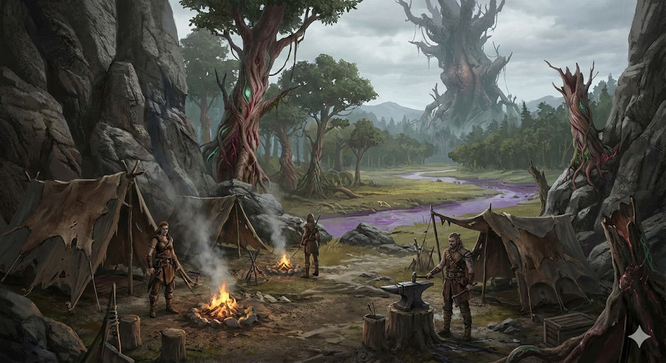
- 컨셉: 험준한 바위산 틈새에 숨겨진 생존자들의 거점. 낡은 천막과 모닥불, 그리고 **'방랑자의 모루'**가 있는 정비 구역.
- 기능: 튜토리얼 종료 후 로비 역할, 창고 이용, NPC 대화.

Stage 0-1. 시작의 평원과 온화한 숲 (Beginning Plains)
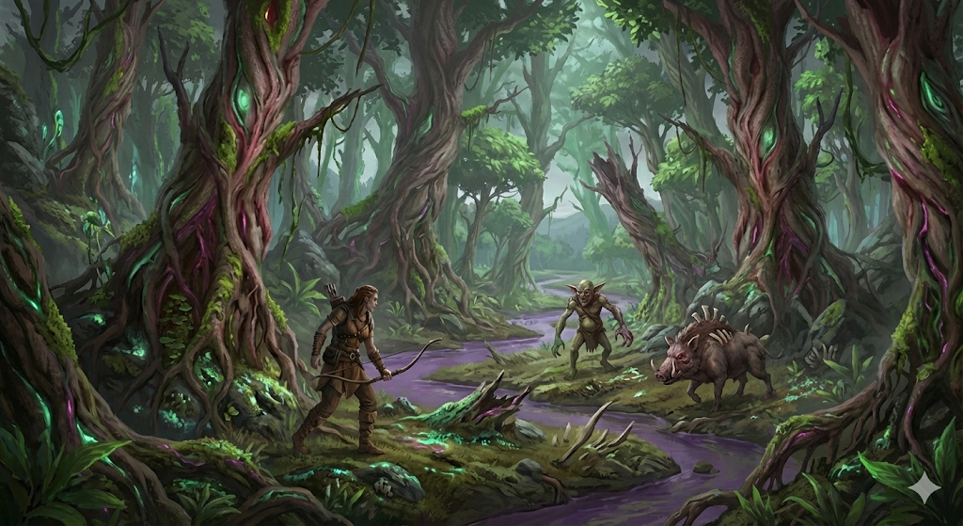
- 컨셉: 겉보기엔 평화롭지만 곳곳에 생태계 마나오염 징조가 보이는 숲.
- 주요 몬스터 & 드랍: 몬스터 | 등급 | 드랍 재료 |
- 👺 오거 런트(Ogre Runt) | 일반 | 질긴 천 🧵, 조잡한 강철 🔩, 동물 뼛조각 🦴 |
- 🐗 멧돼지 | 일반 | 낡은 가죽 조각 🟫, 들짐승의 뼈 🦴 |
- 🐺 회색 늑대 | 희귀 | 낡은 가죽 조각 🟫, 늑대 이빨 🦷 |
- 🗿 광맥 골렘 | 일반 | 철광석 ⛏️, 구리광석 🥉, 암석강철 🪨 |
- 필드 채집: 질긴 참나무 🪵, 회색 소나무 🌲

Stage 1. 테이너의 성 (Castle of Tainer)
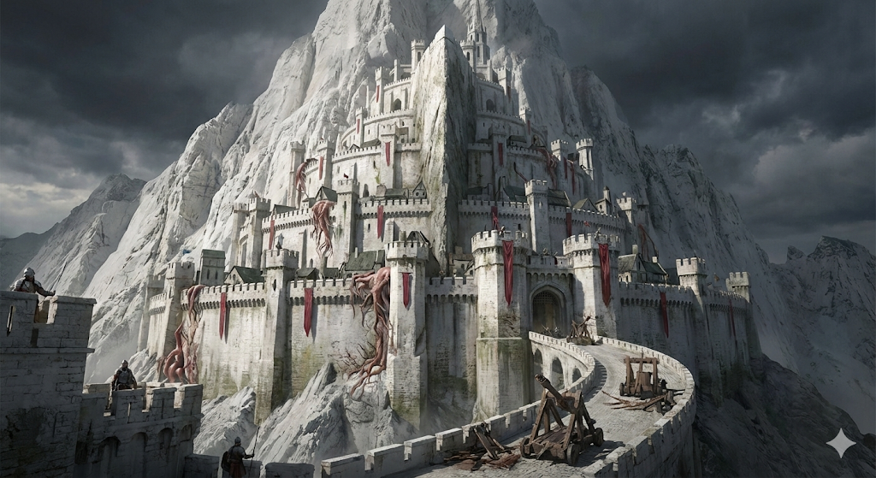
- Visual Ref: '반지의 제왕' 미나스 티리스
- 컨셉: 거대한 흰색 암벽을 깎아 만든 듯한 난공불락의 요새. 티엘의 첫 번째 사도 '테이너'가 지키는 관문.
- 환경: 가파른 오르막길, 쏟아지는 화살, 공성전 분위기.
- 백골의 성 (Castle of Bones)
- 보스: 강철의 망령, 테이너 (Iron Bone Tainer)
  - 외형 (Visual Ref): 녹슨 갑옷을 걸치고 있는 거대한 뼈 괴물 [Bone Golem].
  - Phase 1 (거인의 압박):
패턴: 거대한 주먹으로 느리지만 강력하게 내려찍기, 어깨로 밀고 들어오는 돌진(Charge).
공략: 공격 속도가 느리므로, 공격 후 딜레이를 노려 회피 후 반격.
  - Phase 2 (날카로운 뼈):
연출: "침입자... 제거..." 기계적인 목소리와 함께 몸의 뼈가 붉게 달아오르며 분리됨.
패턴: 몸이 커지면서 손이 강화됨, 손을 클로처럼 사용하는 패턴
  - 신규 패턴: 방패를 버리고 클로로 난타. 플레이어를 꿰뚫어 들어 올린 뒤 바닥에 내리꽂는 잡기 기술 사용.
- 클리어 보상: 다음 지역(설산) 진입 권한, 상위 제작 도면 해금.

Stage 1-2. 서리바람 산맥과 얼어붙은 호수 (Frostwind Mountains)
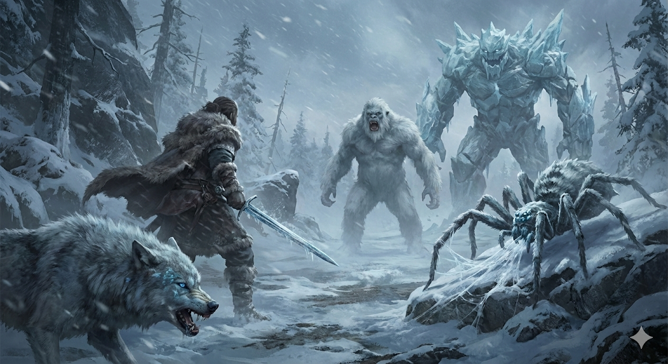
- 컨셉: 뼛속까지 시린 눈보라가 치는 설산. 눈 덮인 숲속 툰트라 지형에서 전투
- 주요 몬스터 & 드랍: | 몬스터 | 등급 | 드랍 재료 |
- 🐺‍❄️ 설원 늑대 | 희귀 | 사냥꾼 늑대의 가죽 🦳, 맹수의 늑골 🦴 |
- 🕷️ 서리 거미 | 레어 | 서리 거미줄 🕸️, 수정 파편 💎 |
- 🦍 설원 오거(Frost Ogre) | 희귀 | 야수의 가죽 💪 (방한 장비 필수 재료) |
- 🤖 아이스 골렘 | 레어 | 서리철 🧊, 월광석 🌕, 빙룡의 파편뼈 🐉 |
- 필드 채집: 빛 이끼나무 💡, 철심목 🔩

Stage 2. 레이터의 성 (Castle of Rater)
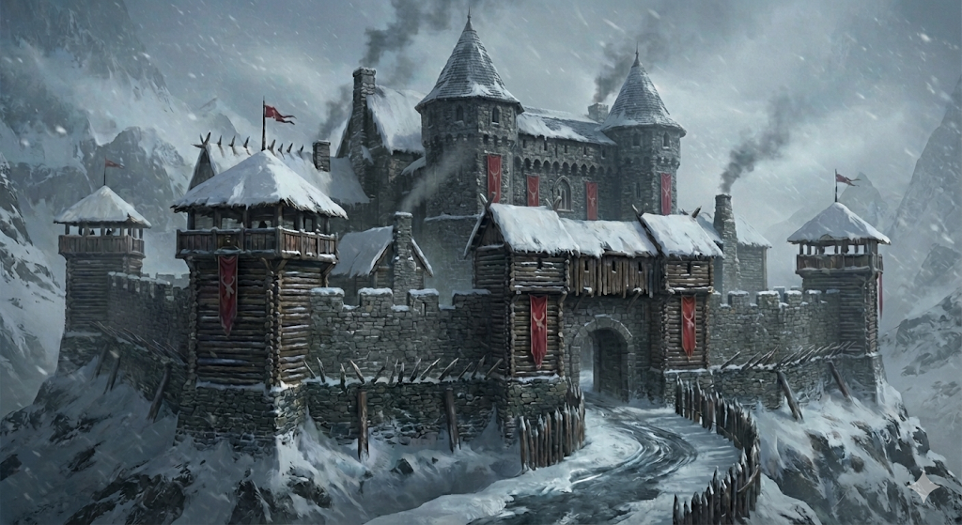
- Visual Ref: 유럽풍 거대 석조 요새 (Winterfell 느낌)
- 컨셉: 혹한과 몬스터들을 견디기 위해 거대한 석조 건물과 성벽으로 둘러싸여있음. 눈 덮인 지붕과 굴뚝에서 나오는 연기. 내부는 복잡한 다층 구조로 되어 있음.
- 환경: 정예병과 보스는 화재에 취약함(화염 공격 시 추가 효과), 좁은 통로 전투.
- 보스: 타락한 드루이드, 레이터 (Corrupted Druid Rater)
- 컨셉: 숲의 생명력을 왜곡하여 강제로 육체를 변형시키는 마스터 드루이드.
- 외형 (Visual Ref): 인간형 본체 없이, 전투 내내 세 가지 야수 폼을 스위칭하며 싸움.
  - 늑대 폼 (Wolf Form) - [속도]:
에셋: 나뭇잎 늑대
특징: 매우 빠름, 출혈 공격, 회피가 높음. 전투 시작 시 기본 상태.
  - 곰 폼 (Bear Form) - [방어/파워]:
에셋: 언데드 곰
특징: 체력이 70% 이하일 때 변신. 슈퍼 아머(경직 면역), 느리지만 강력한 광역 내려찍기.
  - 멧돼지 폼 (Boar Form) - [돌진/광폭화]:
에셋: 언데드 멧돼지 - 크기 3배 확대
특징: 체력이 30% 이하일 때 변신. 맵 끝에서 끝까지 멈추지 않고 돌진(Charge)하며 플레이어를 들이받음.
  - 공략: 늑대 때는 패링, 곰 때는 뒤잡기, 멧돼지 때는 벽 유인 충돌 유도.

Stage 2-3. 불타는 협곡과 용의 둥지 (Burning Canyon)
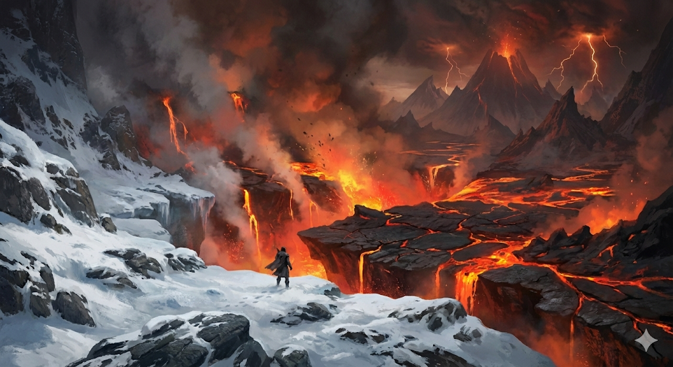
- 컨셉: 설산을 넘자마자 나타나는 극단적인 화산 지대. 용암이 흐르고 땅이 갈라져 있음.
- 주요 몬스터 & 드랍: | 몬스터 | 등급 | 드랍 재료 |
- 🦀 마그마 임프(Magma Imp) | 일반 | 흑요석 ⚫, 용혈석 🩸 |
- 🦎 화산 도마뱀 | 희귀 | 와이번 가죽 🐲 (화염 저항 장비 재료) |
- 🐕 헬하운드 | 희귀 | 야수의 가죽 💪, 늑대 이빨 🦷 |
- 🐉 어린 불타는 괴조(Hell Bird) | 레어 | 와이번 가죽 🐲, 용혈수 🩸 |
- 👹 마그마 골렘 | 엘리트 | 운철 ☄️, 용혈석 🩸 |

Stage 3. 알리듬의 성 (Castle of Alidom)
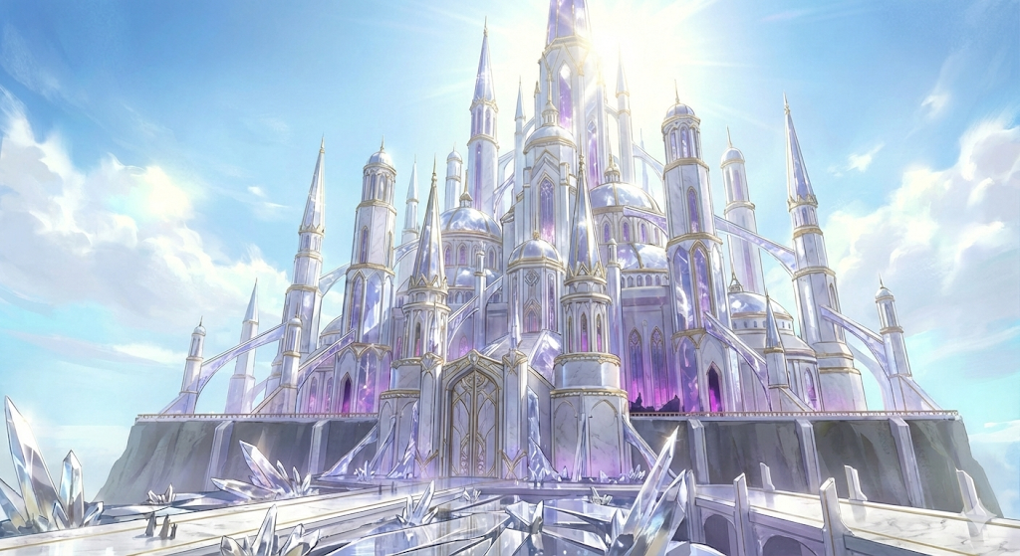
- Visual Ref: '오즈의 마법사' 에메랄드 시티 (White Ver.)
- 컨셉: 에메랄드 대신 하얀색 유리와 대리석으로 지어진 아름답고 몽환적인 성. 하지만 그 아름다움은 환각이며, 내부는 마력 실험실로 가득 차 있음.
- 보스: 탐식자 알리듬 (Alidom the Gluttony)
  - 설정: 무한한 마력을 탐하다가 육체가 비대해지고 흉측하게 변해버린 마법사.
  - 외형 (Visual Ref): 공중에 둥둥 떠다니는, 뿔이 달리고 배가 산처럼 나온 비만형 악마 [Fat Warlock].
  - Phase 1 (마력 폭격):
패턴: 원거리에서 독/암흑 속성 유도탄 발사 천천히 발사하는게 아니고 빠르게 난사,
공략: 원거리 패턴을 피하며 접근전을 유도해야 함.
  - Phase 2 (금지된 연성):
연출: "더... 더 많은 마력이 필요해!"라며 주변 마나를 빨아들여 거대화(Scale 1.2배).
특수 기믹: 엘리멘탈 골렘(Elemental Golem) 2기(화염/냉기)를 소환.
골렘이 살아있는 동안 보스는 '무적 보호막' 상태가 되므로 골렘을 먼저 처치해야 함.
- 특수 드랍: 노래하는 광대뼈 💀 (유니크 재료/보스 처치 시 획득)

Stage 3-4. 고대 유적지와 별빛 사막 (Starlight Desert)
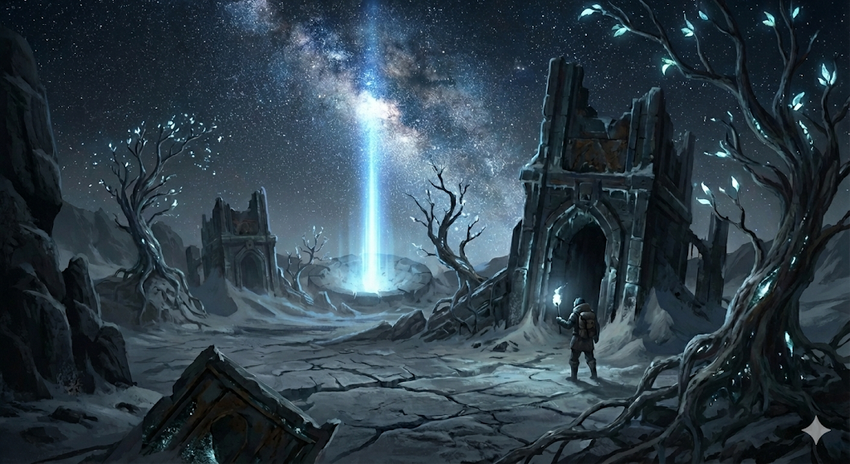
- 컨셉: 성 너머에 펼쳐진 끝없는 밤의 사막. 고대 문명의 잔해(기계 장치)들이 별빛을 받아 빛나고 있음.
- 주요 몬스터 & 드랍: | 몬스터 | 등급 | 드랍 재료 |
- | 🤖 고대 드론(Ancient Drone) | 레어 | 미스릴 ✨, 아다만티움 🛡️, 비브라늄 🔊 |
- | 👻 모래 망령 | 희귀 | 정령의 실타래 🧵, 영혼석 🔮 |
- | 🐛 고대 모래벌레 | 레어 | 고대 괴수의 비늘 , 고대 야수의 척추 🦴 |
- | ☄️ 별 포식자 | 엘리트 | 태초의 별의 먼지 🌠 (최상급 재료) |
- 필드 채집: 고대 나무의 뿌리 🕸️, 별빛이 스민 나무 🌟

Stage 4. 티엘의 성채 (Citadel of Tiel)
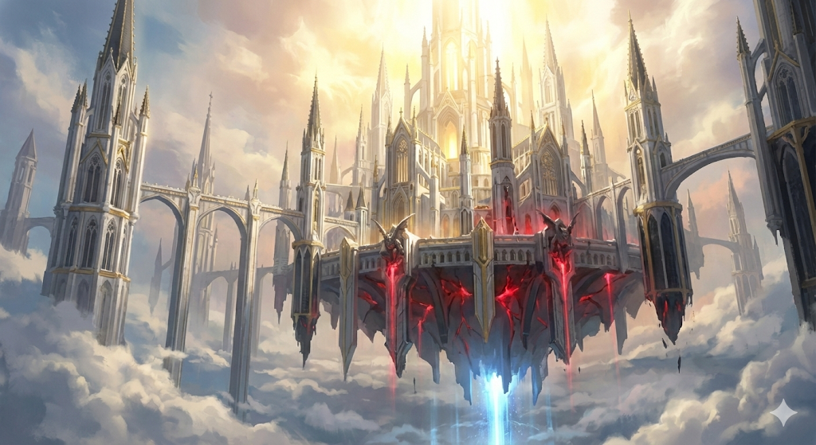
- Visual Ref: 'WOW' 달라란 + 고딕 첨탑 (Floating Fortress)
- 컨셉: 지상과 분리되어 공중에 떠 있는 거대한 부유성. 뾰족한 고딕 양식의 첨탑들이 하늘을 찌르듯 솟아있고, 신성하지만 섬뜩한 하얀빛이 쏟아고 붉은 빛이 감돈다.
- 진입 방법: 1스테이지 비밀 문이나, 3-4 스테이지 끝의 고대 전송 장치를 통해 이동.
- 테마: 하늘에 떠 있는 최후의 부유성. 겉보기엔 신성해 보이지만 실상은 악마 숭배의 본거지.
- 주요 몬스터 (최정예):
  - 타락한 천사: 에테리움 💫, 밤의 눈물 조각 💧
  - 심연의 감시자: 시초의 금속 ⚛️
- 최종 보스: 대교황 티엘 (High Pontiff Tiel) 이명: 심판자 티엘 (Arbiter Tiel)
  - 설정: 스스로 신이 되고자 했으나, 결국 악마에게 영혼을 잠식당해 타락 천사가 되어버린 거짓 구원자.
  - 외형 (Visual Ref): 등 뒤에 뼈와 가죽으로 된 거대한 날개가 달려 있고, 손에는 대형 낫(Scythe)을 든 사신 형태 [Winged Reaper].
  - Phase 1 (죽음의 무도):
패턴: 공중을 날아다니며 낫으로 휩쓰는 광역 베기, 낫을 던져 회수하며 경로상의 적을 끌어당김.
공략: 공중 패턴 시 회피에 집중하고, 지상에 내려왔을 때 폭딜.
  - Phase 2 (지옥문 개방):
연출: 날개가 찢어지듯 펼쳐지며 검은 오라 폭발. 하늘이 붉게 변함.
패턴: 공중에서 지면으로 긋는 '죽음의 레이저' 폭격.
특수 기믹 (최종): 중간 보스급인 장의사(Grave Digger)를 소환. 장의사는 묘비를 방패로 세워 플레이어의 길을 막고, 티엘은 그 뒤에서 광역기를 난사하는 최악의 협공 패턴.
  - 신규 패턴: 공중으로 날아올랐다가 초고속으로 낙하하여 밟아버리는 '강림(The Descent)' 사용.
- 드랍(엔딩): 시간의 문지기 고목의 심장 💖, 세계수의 정수 🌿 (세계관 최강 재료)
아이템/스킬 (Weapons & Skills)
- 시스템: '기억의 공명' - 무기 장착 시 해당 무기의 스킬셋으로 즉시 변경.
- 무기 리스트:
  - 롱소드: 중간속도 중간 데미지
  - 데미지: 10 (비교수치 롱소드가 기준)
  - 공격속도: 10 (비교수치 롱소드가 기준)
  - 사거리: 1~2m
  - 스킬 공격 쿨타임: 2초 (주스킬기준) ⇒ 꿰뚫는 일격 (Piercing Strike)
  - 설명: 검에 혼신의 힘을 실어 적의 방어를 꿰뚫는 일격을 날립니다. 명치와 같은 치명적인 약점을 노려 적에게 치명적인 상처를 입힙니다.
  - 개발자 수치: 데미지 20 (2초 캐스팅/충전)
  - 대검: 느린 공격 속도 큰 데미지
  - 데미지: 40 (비교수치 롱소드가 기준)
  - 공격속도: 5 (비교수치 롱소드가 기준)
  - 사거리: 3m
  - 스킬 공격 쿨타임: 15초 (주스킬기준) ⇒ 은하 분쇄격 (Galaxy Crusher)
  - 설명: 은하수마저 부숴버릴 듯한 스케일의 공격. (검에 검기를 둘러서 더 큰 검을 만들어 내려친다.
  - 개발자 수치: 데미지 50/100/150/200) (강화버전 차징 더 많이해서 더 크게 더세게 내려친다.)
  - 단검: 높은 치명타 및 빠른 회피 공격.
  - 데미지: 2(양손) (비교수치 롱소드가 기준)
  - 공격속도: 20 (비교수치 롱소드가 기준)
  - 사거리: 0.5m
  - 스킬 공격 쿨타임 : 3초 (주스킬기준) ⇒ 질풍속참
  - 설명 : 두개의 단검을 잡고 앞으로 돌진하면서 주위를 빠르게 베면서 앞으로 대쉬한다. 마무리로 주변을 벤다. (검기로) (범위가 작음)
  - 개발자 수치: 데미지 20
  - 활: 원거리 약점 사격 및 견제.
  - 데미지: 5 (비교수치 롱소드가 기준)
  - 공격속도: 15 (비교수치 롱소드가 기준)
  - 사거리: 7m(연사) / 15m(풀차징)
  - 스킬 공격 쿨타임 : 10초 (주스킬기준) ⇒ 유성우 (Meteor Shower)
  - 설명 : 마력을 실은 화살들을 하늘로 쏘아 올려 마치 밤하늘의 유성우처럼 적들에게 쏟아져 내리게 합니다. 떨어지는 화살 하나하나가 작은 폭발을 일으키며 넓은 지역의 적들을 불태웁니다
  - 개발자 수치 : 화살이 떨어지는 반경 5m/10m/15m, 지속시간 3초, 1초당 데미지 10/15/20, 슬로우 효과
  - 드루이드 지팡이: 덩굴 속박(CC) 및 독/출혈 중첩(DoT).
  - 데미지: 8 (비교수치 롱소드 기준 / 단발 화력은 낮으나 지속 딜로 승부)
  - 공격속도: 8 (비교수치 롱소드 기준/ 마법 투사체 발사 속도)
  - 사거리: 6~8m (중거리/활보다는 짧지만 근접 무기보다는 김)
  - 스킬 공격 쿨타임: 12초 (주스킬 기준) ⇒ 휘감는 맹독 뿌리 (Entangling Venom Roots)
  - 설명: 지팡이를 땅에 내려쳐 전방의 땅을 뒤흔듭니다. 갈라진 땅 틈새에서 거대한 가시 덩굴이 솟아올라 범위 내의 적들을 옭아매어 움직이지 못하게 만들고(속박), 가시에 묻은 맹독으로 서서히 살을 녹여버립니다.
  - 개발자 수치:
    - 범위: 시전 위치 기준 반경 4m 원형 장판
    - CC 효과: 적중 시 2초간 '속박(이동 불가)' 상태
    - 데미지: 5초 동안 0.5초마다 데미지 4 (총 데미지 40 / 풀히트 시 대검 평타급 효율)

스토리 (Story Synopsis)
      - 배경: 거짓된 낙원과 마나의 족쇄
세계는 대교황 티엘이 내리는 '성스러운 마나'에 의해 철저히 통제되고 있다.
하늘에 떠 있는 티엘의 성채(Stage 4)에서 시작된 거대한 마나의 줄기는 지상의 각 성에 위치한 마나 샘(Mana Fountain)으로 흘러들어간다.
시민들은 이 샘에서 뿜어져 나오는 마나 안개에 취해, 고통도 슬픔도 잊은 채 티엘을 찬양하는 행복한 노예로 살아간다.
이것은 축복이 아닌, 영혼을 잠식하는 광역 세뇌였다.
2. 시작: 차원을 넘어 흩어진 영혼
구원을 위해 차원의 경계를 뚫고 이세계로 넘어오던 용사의 영혼은, 그 거대한 힘을 온전히 유지하지 못하고 수많은 **'황금빛 파편'**으로 흩어졌다.
척박한 바위산 틈새, 세뇌를 거부한 자들이 숨어 사는 '아웃랜더 부락'.
어느 날, 부락 근처 황무지에서 기이한 복장을 한 여러 명의 이방인이 쓰러진 채 발견된다.
3. 전개: 공명하는 기억 (Resonance of Memory)
기억을 잃은 채 눈을 뜬 그들은 서로를 보는 순간 본능적으로 깨닫는다.
눈앞의 타인이 또 다른 **'나'**이며, 우리가 함께해야만 완전한 힘을 발휘할 수 있음을.
- 황금빛 아우라: 그들은 티엘의 푸른 마나를 밀어내는 이질적인 황금빛 힘을 공유한다.
- 기억의 공명: 육체는 다르지만 영혼의 근원이 같기에, 모두 같은 능력을 가진다.
아웃랜더의 촌장은 이들이 마나 샘의 세뇌 파장을 끊어낼 유일한 '가능성'임을 알아보고, 이 기이한 집단을 “용사들”이라고 칭하고 돕기로 한다.
4. 여정: 흐름을 거슬러 (The Counterflow)
주인공들(플레이어)은 잃어버린 기억을 되찾고 세계를 해방하기 위해, 마나의 흐름을 역류하는 여정을 시작한다.
가장 변방에 있어 마나 농도가 옅은 '테이너의 성(Stage 1)'부터 시작하여, 점점 더 짙은 마나와 강력한 환각이 도사리는 중심부를 향해 나아간다.
마침내 하늘 위, 모든 거짓의 근원인 티엘의 성채에서 신을 끌어내리고 자신들의 영혼을 완성하기 위해 검을 든다.
5. 스토리텔링 방식 (Narrative Delivery)
- 파편화된 서사: 게임 내 아이템(무기, 재료, 중요 아이템)의 **상세 설명(Flavor Text)**을 통해 세계관의 진실을 전달한다.
- 환경 연출: 각 스테이지의 보스(마나 샘 관리자)를 처치하면, 해당 지역의 푸른 하늘이 맑게 개며 황금빛으로 정화되는 시각적 연출을 통해 스토리 진행을 암시한다.

[기획자 메모: 스토리와 시스템의 연결]
- 멀티플레이 당위성: "우리는 원래 하나였기에, 흩어진 영혼들이 모여야만 티엘에게 대적할 수 있다."
- 무기 스위칭 시스템: "영혼이 연결되어 있어, 무기를 쥐는 순간 다른 차원의 '나' 혹은 전생의 기억이 흘러들어와 숙련자처럼 다룰 수 있다."
- 부활 시스템: "육신이 파괴되어도 영혼의 연결고리(동료)가 남아있다면, 잠시 차원 틈새로 튕겨 나갔다가 다시 형상을 갖춰 소환된다."

4. 시스템 및 기술 (System & Tech)
개발 엔진
- 자체 엔진 (Custom Engine): DirectX 12 API 기반 C++ 엔진 개발.
- 주요 기능: PBR (Physical Based Rendering), 다이내믹 라이팅, 스킨 메쉬 애니메이션.
네트워크 구조
- 서버 모델: Dedicated Server (IOCP 기반 비동기 입출력 모델).
- 동기화:
  - 위치 동기화: Dead Reckoning (추측 항법) 기법을 적용하여 끊김 없는 이동 구현.
  - 상태 동기화: HP, 버프/디버프 상태, 애니메이션 트리거 동기화.
- 데이터베이스: MySQL (유저 정보, 인벤토리 영속성 저장).
연구 과제 (R&D)
- GLTF Parser: 표준 3D 포맷인 GLTF/GLB 파일을 로드하여 렌더링하는 파서 직접 구현.
- PBR 렌더러: 물리 기반 렌더링 렌더러 구현
- Server Side Physics Engine: 오픈소스 물리엔진 연동
데이터 테이블 구조
- 형식: CSV 또는 JSON 파일을 서버 로딩 시 파싱.
- MonsterTable: ID, Name, HP, Atk, DropGroupID, Exp
- ItemTable: ID, Name, Type, MaxStack
- RecipeTable: ResultItemID, Material_1_ID, Material_1_Count, Material_2_ID, ...
5. UI/UX (User Interface)
화면 흐름도 (Screen Flow)
- 타이틀 (Title): 게임 로고, "Press Any Key".
- 로비 (Lobby): 방 만들기/ 방 찾기 / 캐릭터 대기 모습.
- 인게임 (In-Game): 메인 플레이 화면. (ESC 메뉴로 옵션/나가기)
- 인벤토리 (Overlay): Tab 키로 호출되는 팝업 UI.
- 결과창 (Result): 스테이지 클리어 보상 혹은 사망 화면(Game Over).
HUD 구성 (Minimalist & Dynamic)
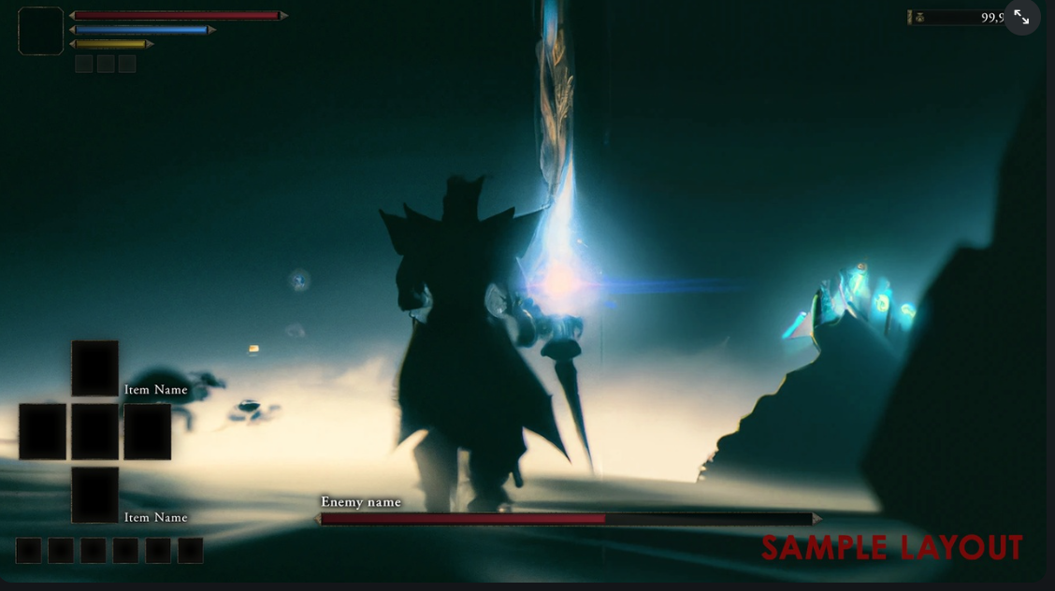
파티원3
파티원2
파티원1
- 기본 원칙: 비전투 시 UI를 숨겨 몰입감을 극대화하고, 액션 발생 시에만 정보를 표시한다.
- 크로스헤어: 제거 (Non-Targeting 액션 강조).
- 락온(Lock-On): 특정 적을 고정하여 카메라를 추적하는 기능 추가. 타겟팅된 적에게만 심플한 마커 표시.
- 좌측 상단 (상태바):
  - HP (Red): 생명력
  - MP (Blue/Gold): 스킬 자원 및 황금빛 아우라 게이지
  - SP (Green): 대쉬 및 공격 시 소모되는 스태미너
- 파티원 정보 UI:
화면 좌측(Left)에 파티원의 HP바와 생사 여부를 작게 표시
- 보스전 UI: 화면 하단 중앙에 긴 체력바와 보스 이름 표시 (다크소울 스타일).
6. 일정 및 마일스톤 (Schedule)
- MVP
  - 0스테이지, 0-1 스테이지 숲 필드, 1스테이지
  - 퀘스트 시스템과 몬스터의 방황 시스템, 필드의 몬스터와 에셋 배치를 해야함
  - 1스테이지 맵을 고도화 시키고 보스전 구현

